EXMO. SR. PRESIDENTE DA CÂMARA MUNICIPAL DE SUMARÉ

Indico ao Exmo. Sr. Prefeito Municipal, e ele ao departamento competente, providências no sentido de executar o corte e poda de árvore na Rua Lia Aparecida do Prado Cruz, Altura do nº 306B, Residencial Portal Bordon II, vide imagem abaixo:

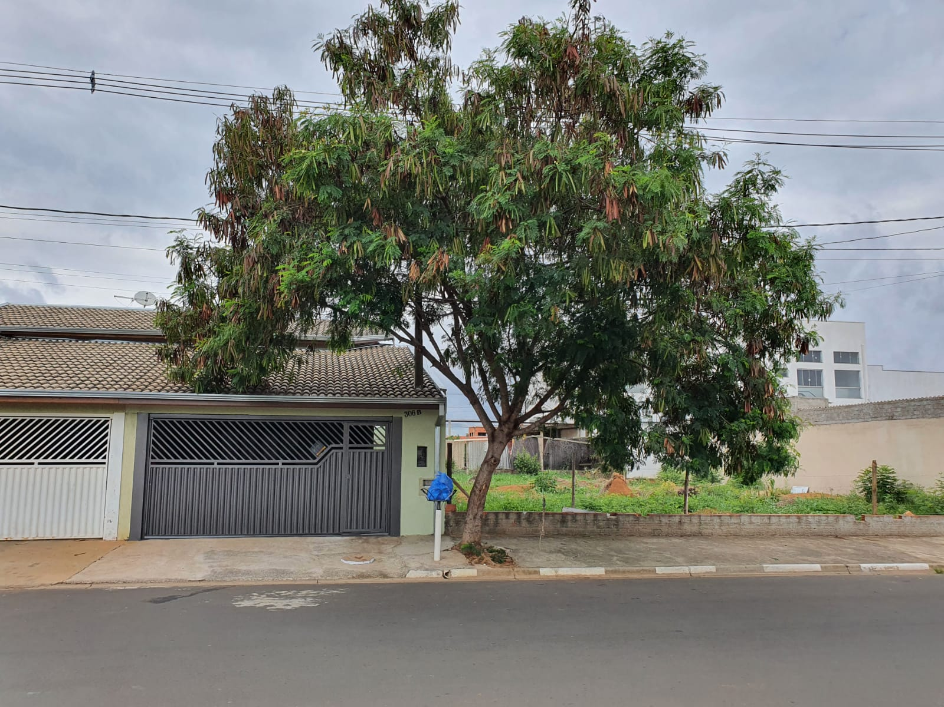

A solicitação se faz necessária, visto que se trata de um pleito da população cujo atendimento é de suma importância, uma vez que os galhos estão atingindo a rede elétrica e impedindo a iluminação adequada do local no período noturno, gerando insegurança aos moradores e transeuntes.

Sala das Sessões, 30 de novembro de 2021.

Rai Stein Sciascio
Rai do Paraíso
Vereador

